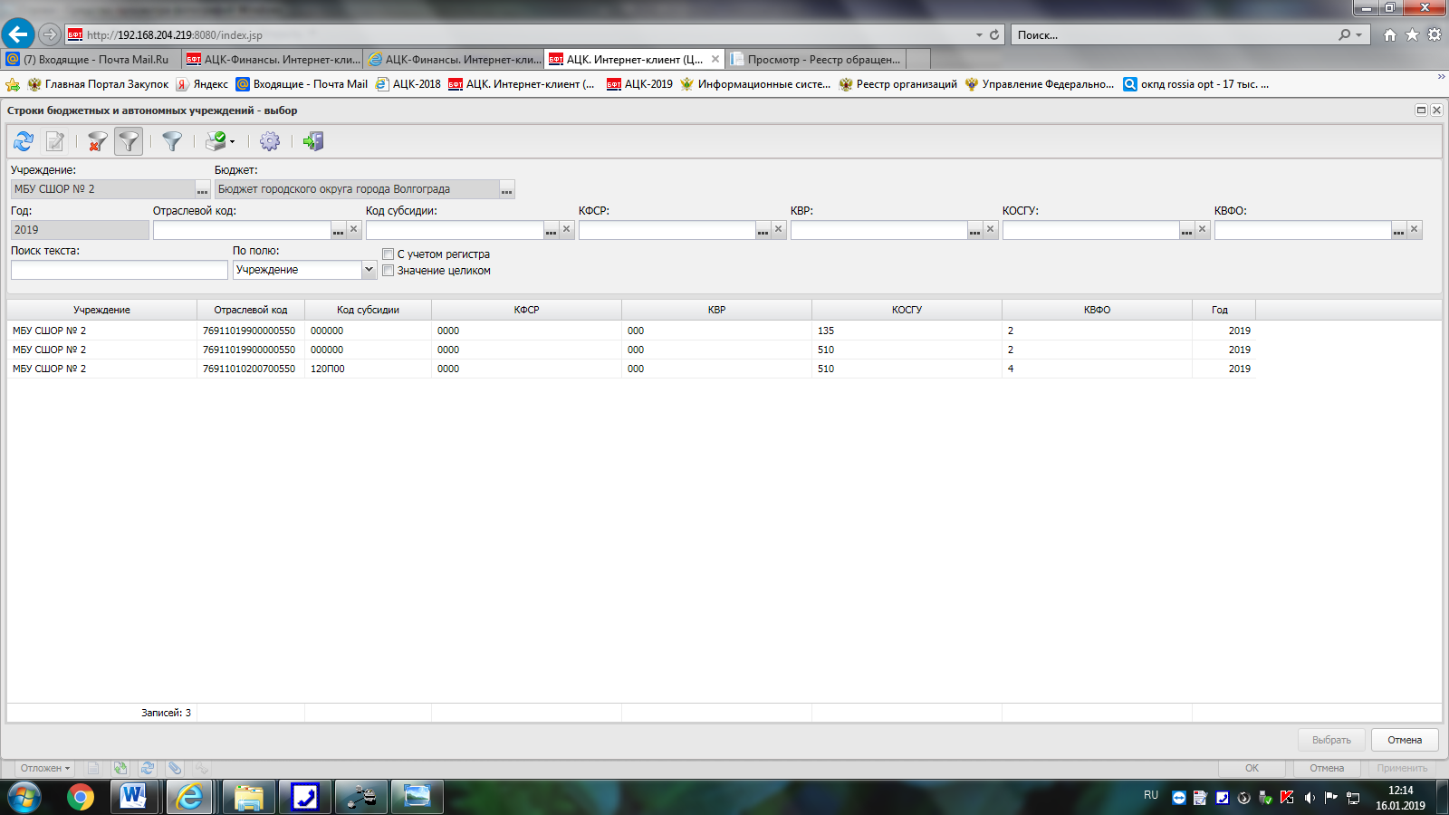

В справочнике АЦК-Мунзаказ отсутствуют строки бюджетного финансирования по МБУ СШОР №2.